Comps

Dialog组件

1.不懂？

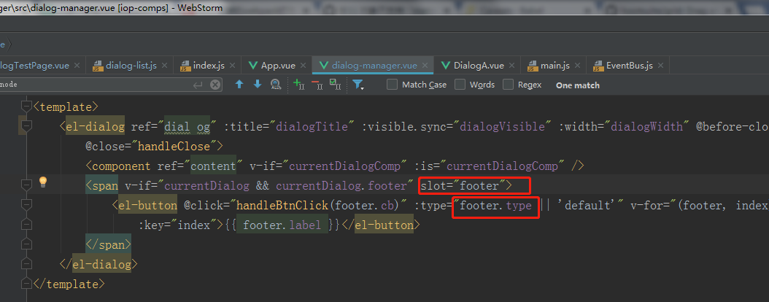

2.

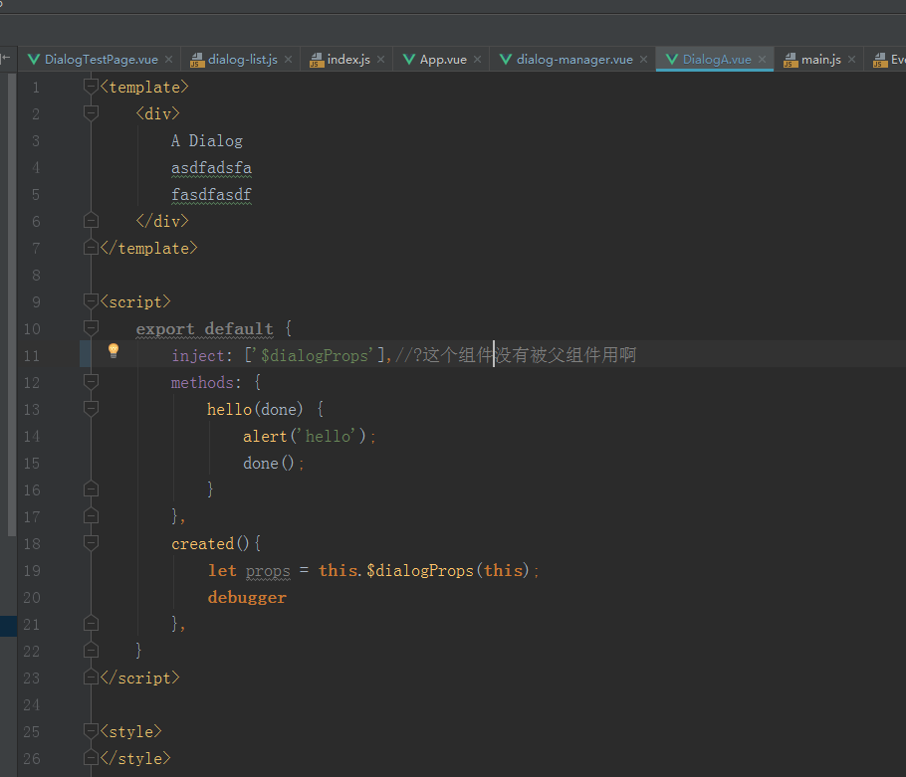

答： 只要是 这个组件以下的子孙组件都可以inject

3.表单校验别忘了

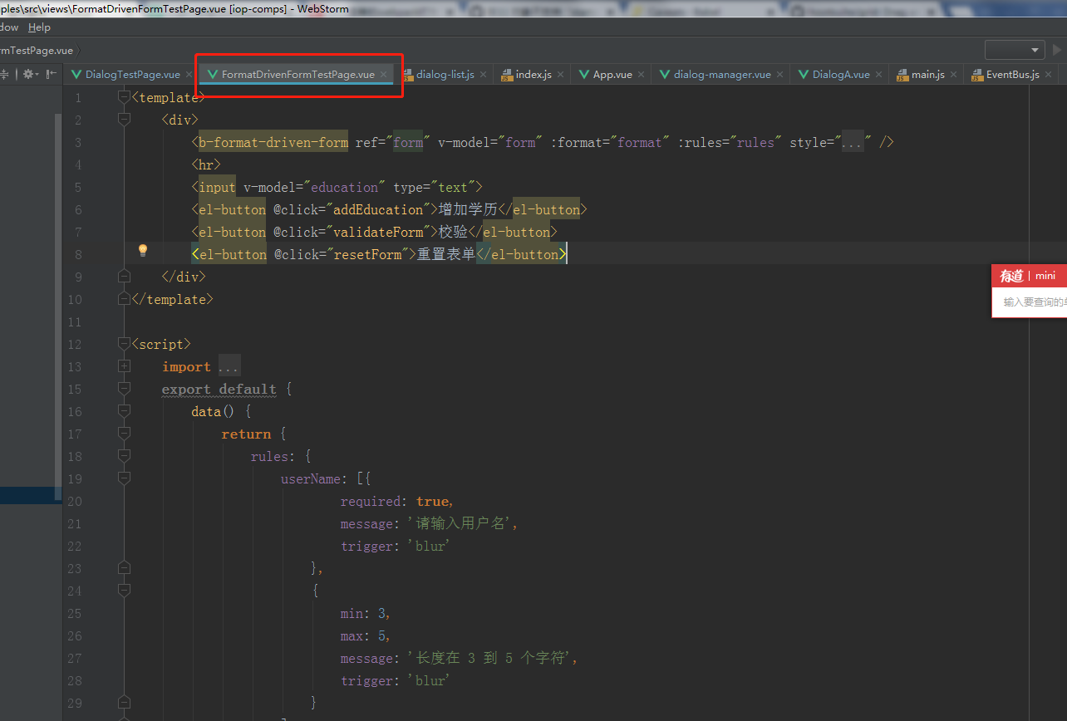

5.这里patch一直可以.的原因是，前一个函数返回的是this,具体的还得看书才行：

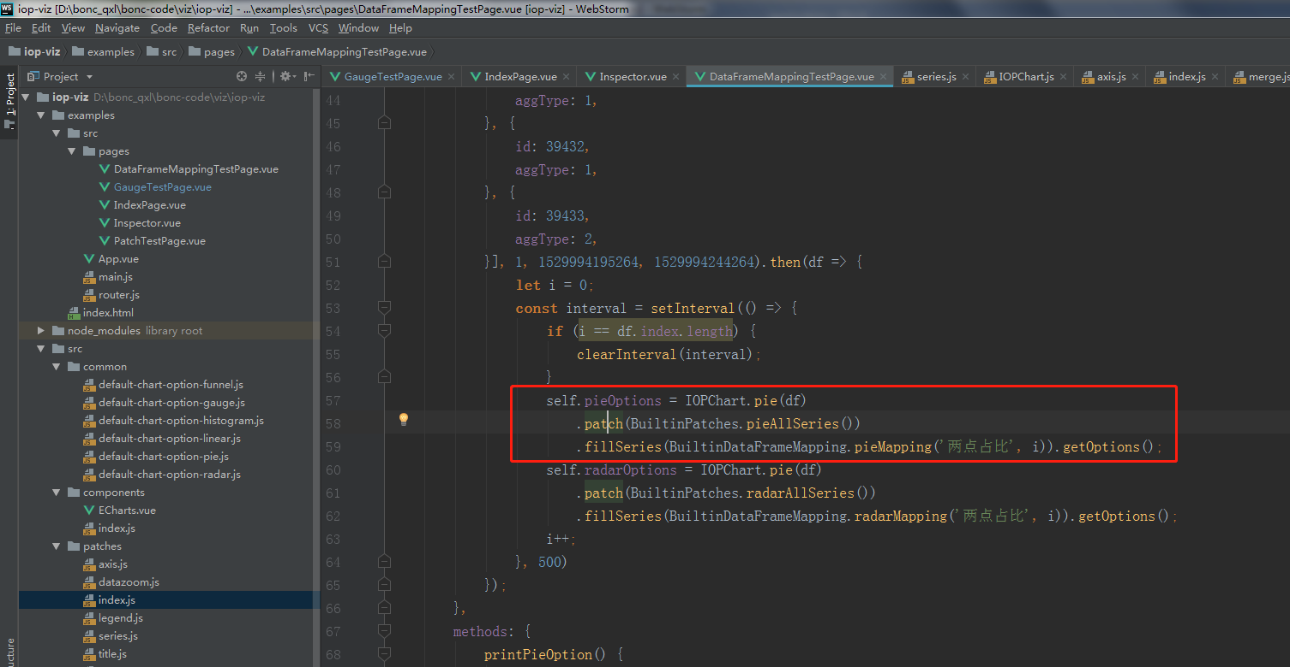

6.可以对一个类对象这样直接. 来加上属性…

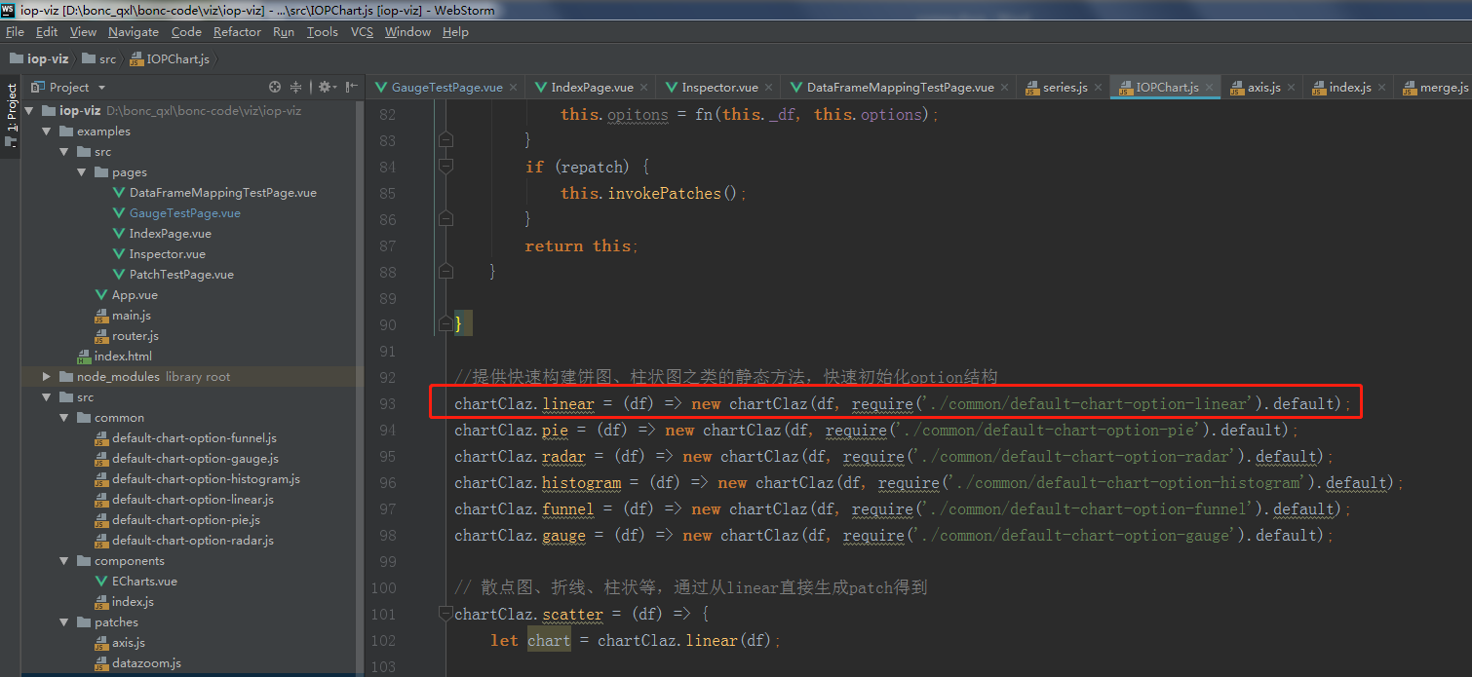

6.对比着2中加patch的方式：

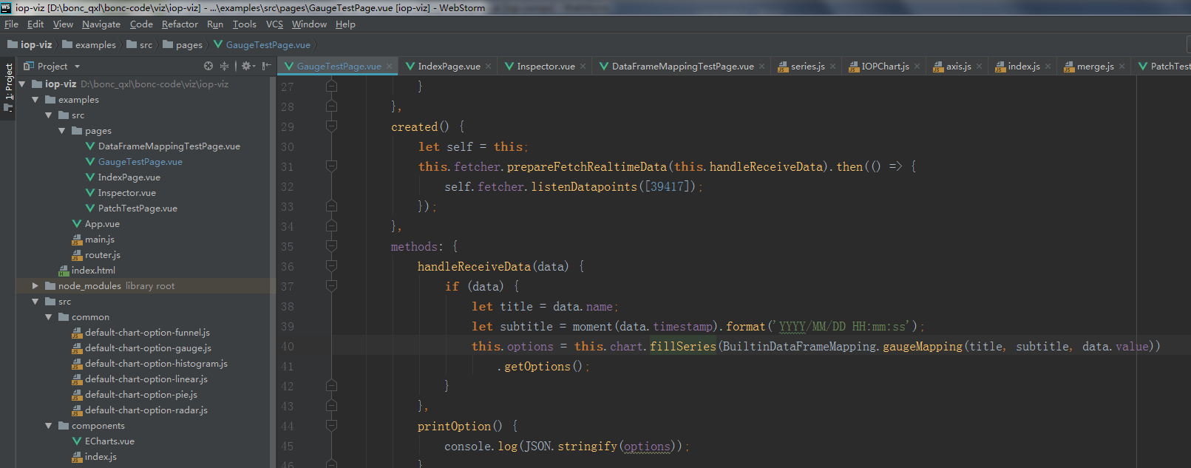

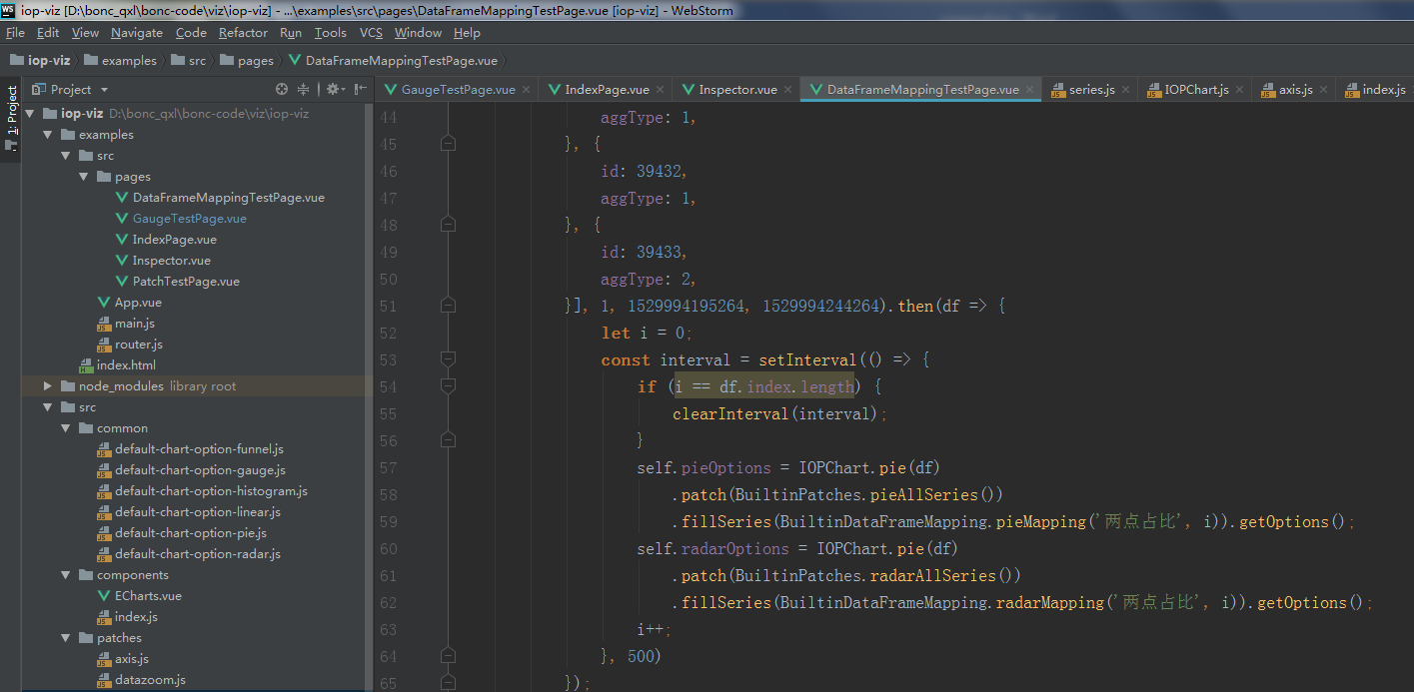

7.高阶函数返回一个函数：

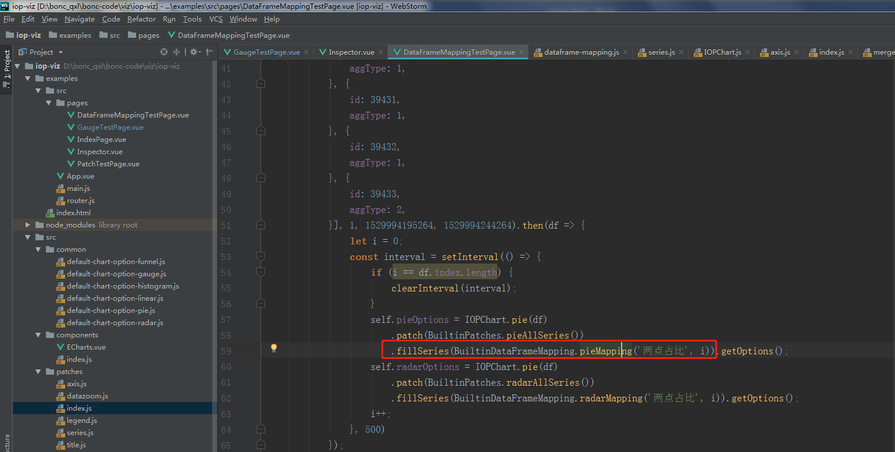

8.看一下这个写法：

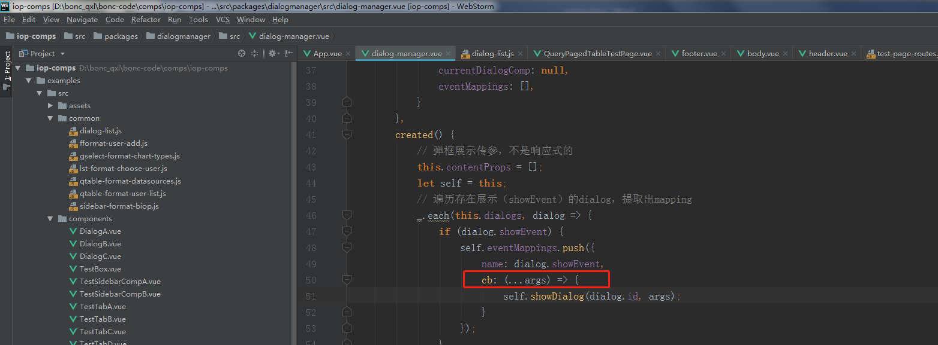

9.这里是传过去一个函数，由那边自己决定要不要调用（高阶传函数的情况）

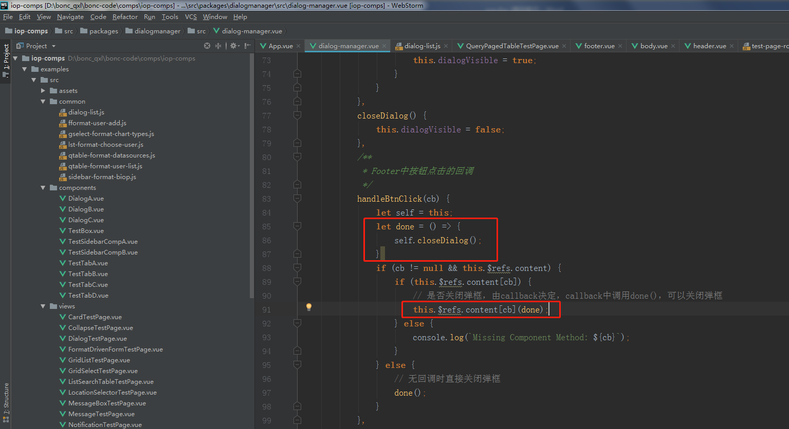

在这：

